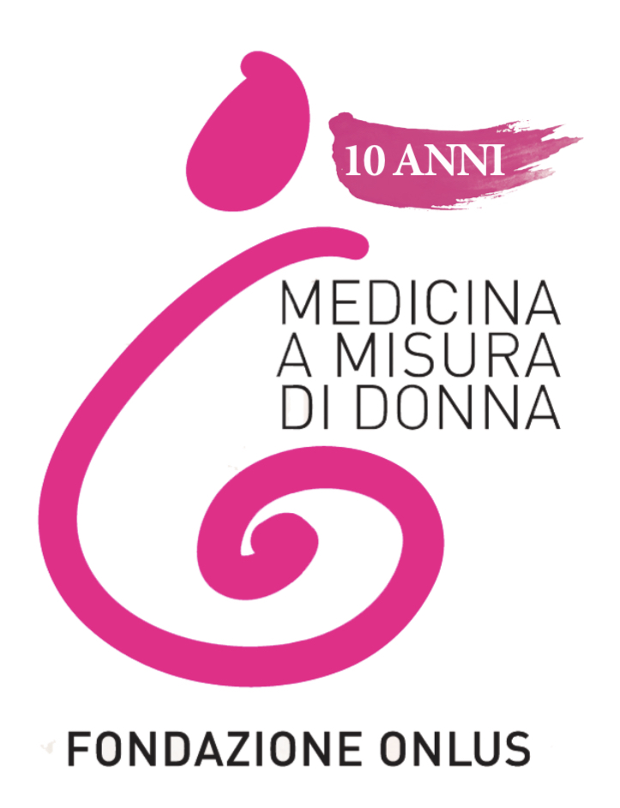

Comunicato stampa

COME BATTE IL CUORE DEI BAMBIN*

Il 13 ottobre si svolgerà la seconda edizione dell’annuale corsa-camminata non competitiva della Fondazione Medicina a Misura di Donna con la partecipazione del personale medico del Dipartimento Ginecologia e Ostretricia 1 del presidio ospedaliero S. Anna.
La passeggiata nel parco del Valentino che partirà alle ore 10, con punto di ritrovo davanti all’omonimo Castello, coinvolgerà circa 500 persone, famiglie, bambini anche con gli animali “di casa”. Ogni partecipante sceglierà il proprio ritmo di relazione con il contesto.
La camminata della solidarietà immersi nella magnifica natura e nella bellezza del patrimonio artistico della nostra città, consentirà di dotare il Reparto Maternità di uno strumento diagnostico di nuova generazione, un cardiotocografo per gravidanze gemellari, al fine di rilevare in modo sempre più accurato il battito cardiaco dei bambin* nel periodo perinatale con un unico apparecchio.
Il progetto della corsa, presentato al tavolo cittadino degli eventi sportivi realizzati con finalità sociali, è frutto dell’impegno dei Soci Aderenti alla missione dell’Ente, una categoria inserita con una recente modifica statutaria da parte della Fondazione al fine di rispondere alla richiesta di partecipazione cittadina all’impegno di “prendersi cura dei luoghi di cura”, come risorsa per “la salute individuale e collettiva”.
L'appuntamento è patrocinato dalla città di Torino e si avvale della partecipazione di Deutsche Bank, Carioca, Farmacia OltrePo, Studio di architettura Multicom Events, Azienda Agricola Angiola Maria Moschetti, PAM via Volturno. Sono previsti vaucher di premiazione donati dagli esercizi commerciali torinesi.
Nella giornata, sempre al parco del Valentino, prenderà vita con partenza alle ore 10 all’Arco monumentale dell’Arma di Artiglieria anche un altro percorso mosso dalla generosità dei cittadini della nostra città. “Camminiamo in rosa. L’unione fa la forza” è la seconda edizione della corsa promossa dalla Lega Italiana per la Lotta contro i Tumori con le Dragonette onlus al fine di finanziare incontri di informazione e prevenzione del tumore al seno per le giovani dell’ultimo anno delle scuole superiori.
Insieme, tutto è possibile.

Fondazione Medicina a Misura di Donna Onlus
ISCRIZIONI alla CORSA Fino alle ore 24 del 11 ottobre 2019
Compilando e stampando il modulo di iscrizione dopo aver effettuato il versamento sul conto Sella IT92H0326801010052607458080 di € 15,00 inserendo come causale "corsa nome e cognome partecipante "
Copia del versamento e del modulo d’iscrizione compilato e firmato dovranno, entro la stessa data del 11 ottobre (ore 24), essere inviati:
♦ via e-mail all’indirizzo aderenti@medicinamisuradidonna.com
oppure
♦ via fax al numero +39 02700595341.
Consegna pettorali: dalle 8,30 alle 10 del 13 ottobre alla partenza, esibendo modulo di iscrizione compilato e firmato e ricevuta del versamento. Oppure potranno essere ritirati all’atto dell’iscrizione in ospedale nei giorni a lato indicati, o presso gli Aderenti.
Contatti
Prof.ssa Chiara Benedetto – Presidente Fondazione Medicina a Misura di Donna. Direttore Struttura Complessa Universitaria Ginecologia e Ostetricia 1, Università di Torino, Presidio Ospedaliero S. Anna, Via Ventimiglia 3, 10126 Torino
info@medicinamisuradidonna.it www.medicinamisuradidonna.it
Soci Aderenti: Dott.ssa Laura Olivero-Vice Presidemte Fondazione Medicina a Misura di Donna lallaolivero@me.com
Comunicazione: Dott.ssa Catterina Seia - Vice Presidente Fondazione Medicina a Misura di Donna cell. 348.3175060 cseia.presidenza@fondsc.org

Città della Salute e della Scienza
Ufficio stampa: Pierpaolo Berra cell. 335.1222559 e-mail: pberra@cittadellasalute.to.it
Approfondimenti
Fondazione Medicina a Misura di Donna lavora a fianco delle istituzioni, coinvolgendo la Comunità, nel campo dell’ostetricia e della ginecologia, per contribuire all’umanizzazione della cura e dei suoi luoghi, alla ricerca scientifica, all’innovazione tecnologica per cure sempre più personalizzate e alla promozione della prevenzione, partendo da corretti stili di vita. I risultati del percorso sono leggibili tangibilmente per gli interventi strutturali di riqualificazione all’Ospedale Sant’Anna di Torino, il più grande ospedale dedicato alla donna in Europa (con oltre 7000 nati all’anno da genitori provenienti da circa 90 Paesi) che si propone come modello esportabile. Partendo dall’ascolto in profondità di chi lo anima, pazienti, personale e famiglie, l’Ente ha contribuito a operare in processi partecipati, interventi architettonici strutturali. Nel 2013 ha consegnato un ingresso completamente rinnovato all’Ospedale S. Anna, nel 2018 il nuovo Reparto Maternità e il REC- Research Educational Center, in collaborazione con il presidio Ospedaliero e l’Università di Torino L’Ente continua inoltre a dotare l’ospedale di strumenti diagnostici di nuova generazione, arredi e finanzia progetti di ricerca, informazione e formazione.
Dal 2011 ha avviato una piattaforma di ricerca-azione sulla relazione virtuosa fra Cultura e Salute (intesa come ben-essere bio-psico-sociale), chiamando a raccolta oltre 60 istituzioni culturali del territorio che, con esperti scientifici interdisciplinari, condividono i risultati delle ricerche internazionali e progettano interventi di ricerca-azione all’interno dell’ospedale. Tra questi “Il Cantiere dell’Arte”, l’inedito percorso nato dalla collaborazione con il Dipartimento Educazione del Castello di Rivoli che sta trasformando con azioni di pittura collettiva interi reparti e aree di accoglienza dell’Ospedale, con il coinvolgimento di migliaia di soggetti, in primis i giovani in alternanza scuola-lavoro: trasformazioni che hanno inciso profondamente nel clima organizzativo e nel comportamento di chi anima la struttura. Con “Vitamine musicali”, realizzate da tredici realtà di primo piano della Città (oltre 220 artisti coinvolti per 350 appuntamenti già realizzati), le note dal vivo accompagnano la chemioterapia, abbracciando corridoi e reparti e danno il benvenuto ai nuovi nati. Al reparto maternità ha visto la luce “Nati con la Cultura”, il “passaporto” consegnato con il kit della Salute in ospedale: un gesto con il quale i nuovi nati vengono accolti nella Comunità e la Cultura viene raccomandata alle Famiglie dai medici per una buona crescita.
La Fondazione Medicina a Misura di Donna è inoltre impegnata nella Campagna Mondiale sui social network per la Promozione della Salute della Donna (WELL! – Women Empowerment Learning Links), varata a partire dal luglio 2018 in 130 paesi dal Comitato Mondiale per la Salute della Donna e i Diritti Umani della Federazione Internazionale di Ginecologia e Ostetricia (FIGO), adottata in Italia dalla Società Italiana di Ginecologia e Ostetricia (SIGO): per nove mesi, con un messaggio al mese, seguito da approfondimenti, vengono trattati temi centrali per la prevenzione della Salute. I primi due mesi sono stati dedicati alla preservazione della fertilità e al counselling pre-concezionale, data la rilevanza degli stili di vita dei genitori, anche precedenti il concepimento, sulla Salute del nascituro. www.medicinaamisuradidonna.it

